Pracovní list
Rušená krystalizace

Krystalizace ochlazováním (rušená) pro chlorid nikelnatý a jeho hexahydrát.
Základní údaje: chceme získat 15 g hexahydrátu, teplota klesá z 75ºC na 25ºC.
Rozpustnost pro bezvodý NiCl₂: m⁷⁵ = 86,2g/100g H₂O; m²⁵ = 65,6g/100g H₂O

a) Vypočtěte vstupní hmotnost.
b) Jak vstupní roztok připravíte – navážka bezvodé látky a hydrátu a vody?

Doplň schéma:

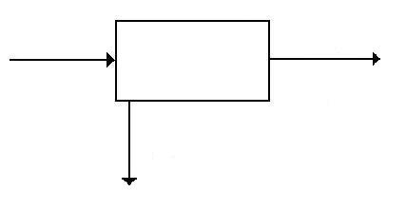

Vypočti hmotnostní zlomky pro všechny proudy:

Zapiš rovnice:

Řešení rovnic:

Výpočet navážky NiCl₂.

Výpočet navážky NiCl₂ * 6 H₂O.

Množství přidané vody na přípravu roztoku:

Odpověď
a)
b)
Pracovní list
Rušená krystalizace – řešení

Krystalizace ochlazováním (rušená) pro chlorid nikelnatý a jeho hexahydrát.
Základní údaje: chceme získat 15 g hexahydrátu, teplota klesá z 75 ºC na 25 ºC.
Rozpustnost pro bezvodý NiCl₂ : m⁷⁵ = 86,2g/100g H₂O; m²⁵ = 65,6g/100g H₂O

a) Vypočtěte vstupní hmotnost.
b) Jak vstupní roztok připravíte – navážka bezvodé látky a hydrátu?

Doplň schéma:

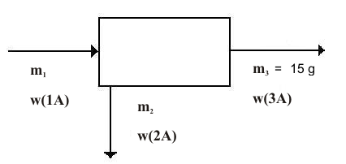

Vypočti hmotnostní zlomky pro všechny proudy:

Zapiš rovnice:

m₁ = 15 + m₂

0,463 * m₁ = 15 * 0,545 + m₃ * 0,396

Řešení rovnic:

m₁ = 33,36 g
m₃ = 18,36 g

Výpočet navážky NiCl₂ – m_{bv} = 0,463 * m₁ = 0,463 * 33,36 = 15,45 g

Výpočet navážky NiCl₂*6 H₂O – m_{hydr} = m_{bv}/w(3A) = 28.34 g

Voda – dopočet do 33,36 g, převod na ml. Tedy k bezvodé látce (bv) přidáme 17,91 ml
a k hydrátu (hydr) 5,02 ml. V hydrátu je obsaženo 12,86 ml vody.

